NÂNG CAO PHẨM CHẤT YÊU NƯỚC CHO HỌC SINH
CHÀO MỪNG NGÀY 22/12
Từ bao đời nay, lòng yêu nước có thể được ví như vốn liếng giá trị của dân tộc Việt Nam. Chủ tịch Hồ Chí Minh cũng đã từng nhấn mạnh rằng “Dân ta có một lòng nồng nàn yêu nước. Đó là một truyền thống quý báu của dân tộc ta”. Chính vì vậy, việc nâng cao phẩm chất yêu nước cho những búp măng non trong sự nghiệp trồng người ở mỗi người thầy,cô là điều rất quan trọng, rất cần thiết và ý nghĩa.
Hướng tới kỷ niệm 81 năm Ngày thành lập Quân đội nhân dân Việt Nam (22/12/1944 – 22/12/2025), học sinh điểm Mang Lùng 1 đã được trải nghiệm nhiều hoạt động học tập ý nghĩa, phù hợp với lứa tuổi, góp phần giáo dục các em tình yêu quê hương, lòng biết ơn đối với các thế hệ cha anh đã hy sinh vì Tổ quốc.
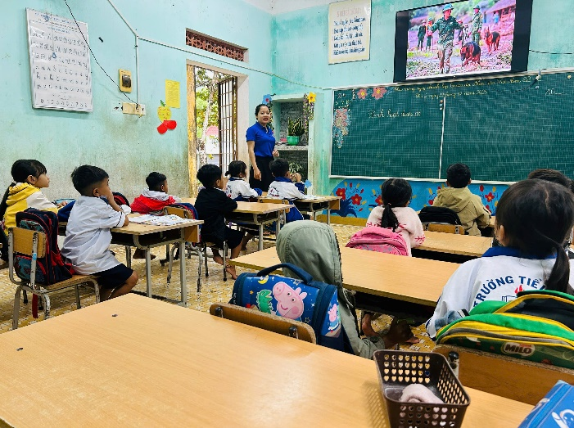
Học sinh nghe bài tuyên truyền kỉ niệm 81 năm ngày thành lập Quân đội nhân dân Việt Nam.
Trong các tiết học, thầy ,cô đã tổ chức cho học sinh tìm hiểu những hình ảnh quen thuộc về chú bộ đội, nghe kể những câu chuyện giản dị, gần gũi về người lính Cụ Hồ. Qua đó, các em bước đầu hiểu được vai trò của Quân đội nhân dân Việt Nam trong sự nghiệp bảo vệ Tổ quốc và giữ gìn cuộc sống bình yên cho nhân dân.
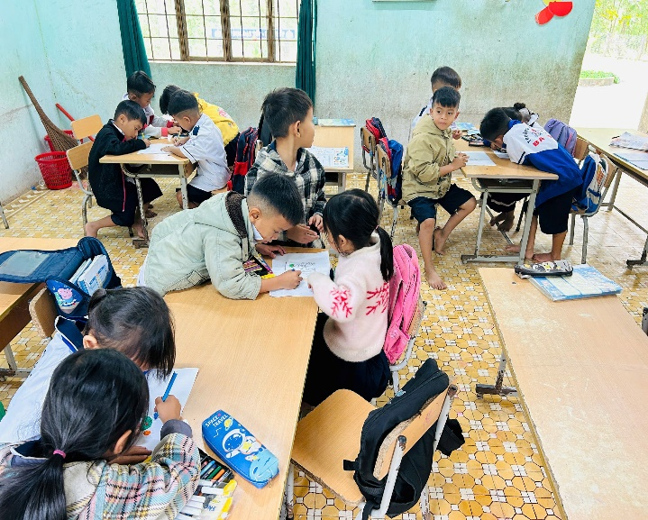
Hoạt động trải nghiệm với chủ đề “Tìm hiểu về chú bộ đội”
Bên cạnh đó, các em còn hào hứng tham gia vẽ tranh, tô màu, làm thiệp chúc mừng, hát những bài hát thiếu nhi về chú bộ đội. Mỗi sản phẩm tuy còn mộc mạc, ngây thơ nhưng thể hiện tình cảm trong sáng, lòng kính trọng và niềm tự hào của các em dành cho các anh bộ đội.
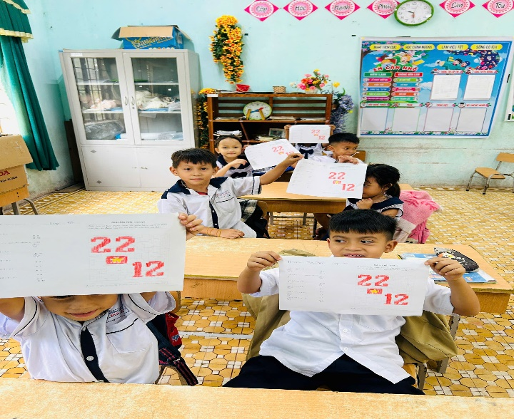
Học thông qua chơi môn toán “giải mã mức tranh”
Thông qua chuỗi hoạt động này, các em không chỉ được rèn luyện kỹ năng học tập, sáng tạo mà còn được giáo dục truyền thống yêu nước, tinh thần biết ơn và ý thức rèn luyện bản thân ngay từ những năm đầu cấp tiểu học.
Các hoạt động học tập không những mang ý nghĩa giáo dục sâu sắc mà còn góp phần lan tỏa truyền thống tốt đẹp của những em học sinh,để lại nhiều ấn tượng đẹp, góp phần xây dựng môi trường giáo dục thân thiện, giàu giá trị nhân văn trong nhà trường.
Người viết
Tổ 1

Phạm Thị Huệ

